📝 ПОЯСНИТЕЛЬНАЯ ЗАПИСКА К ПРОЕКТУ «UMBRA»

Автор: Максимова Софья (Eva August)
Технологии: Python, PyQt6, SQLite3.

1. Введение
«Umbra» — это десктопное приложение для ведения личного дневника и трекинга целей в эстетике Dark Academia.
Актуальность проекта обусловлена тем, что в век цифровых технологий людям часто не хватает уютного и безопасного пространства для рефлексии. Обычные стандартные заметки скучны и не мотивируют пользователя. «Umbra» решает эту проблему, создавая эстетичную среду, которая помогает не только записывать мысли, но и анализировать настроение и визуально наслаждаться процессом.

2. Постановка задачи (ТЗ)
Передо мной стояла задача разработать приложение со следующим функционалом:

· Создание, чтение, редактирование и удаление записей в дневнике (с выбором настроения).
· Трекер целей с возможностью установки дедлайна через календарь.
· Сохранение всех данных в локальную базу данных.
· Экспорт записей в текстовый файл.
· Смена цветовых тем оформления (с сохранением выбора пользователя).

3. Техническая реализация

· Почему Python? Это простой, читаемый и удобный язык, который идеально подходит для создания десктопных приложений.
· Почему PyQt6? Это мощная библиотека, которая позволяет создавать современные интерфейсы с помощью менеджеров компоновки (Layouts) и стилизовать их через QSS (аналог CSS).
· База данных: Используется SQLite3. Вся работа с БД инкапсулирована в классе DatabaseManager (принципы ООП). В базе есть три таблицы: notes (хранит текст и настроение), goals (хранит цели и дедлайны) и settings (хранит выбранную тему). Для безопасности запросов используются параметризованные запросы (защита от SQL-инъекций).

4. Описание интерфейса
Приложение имеет главное меню и три основных раздела:

· Главное меню: Эстетичный экран с навигацией (с фоновым изображением).
· Дневник: Разделен на два экрана — список всех записей и редактор для создания/чтения заметок.
· Цели: Содержит поле ввода, календарь для выбора дедлайна и таблицу с текущими целями.
· Настройки: Выпадающий список для смены тем, кнопка экспорта дневника в формат .txt и информация об авторе.

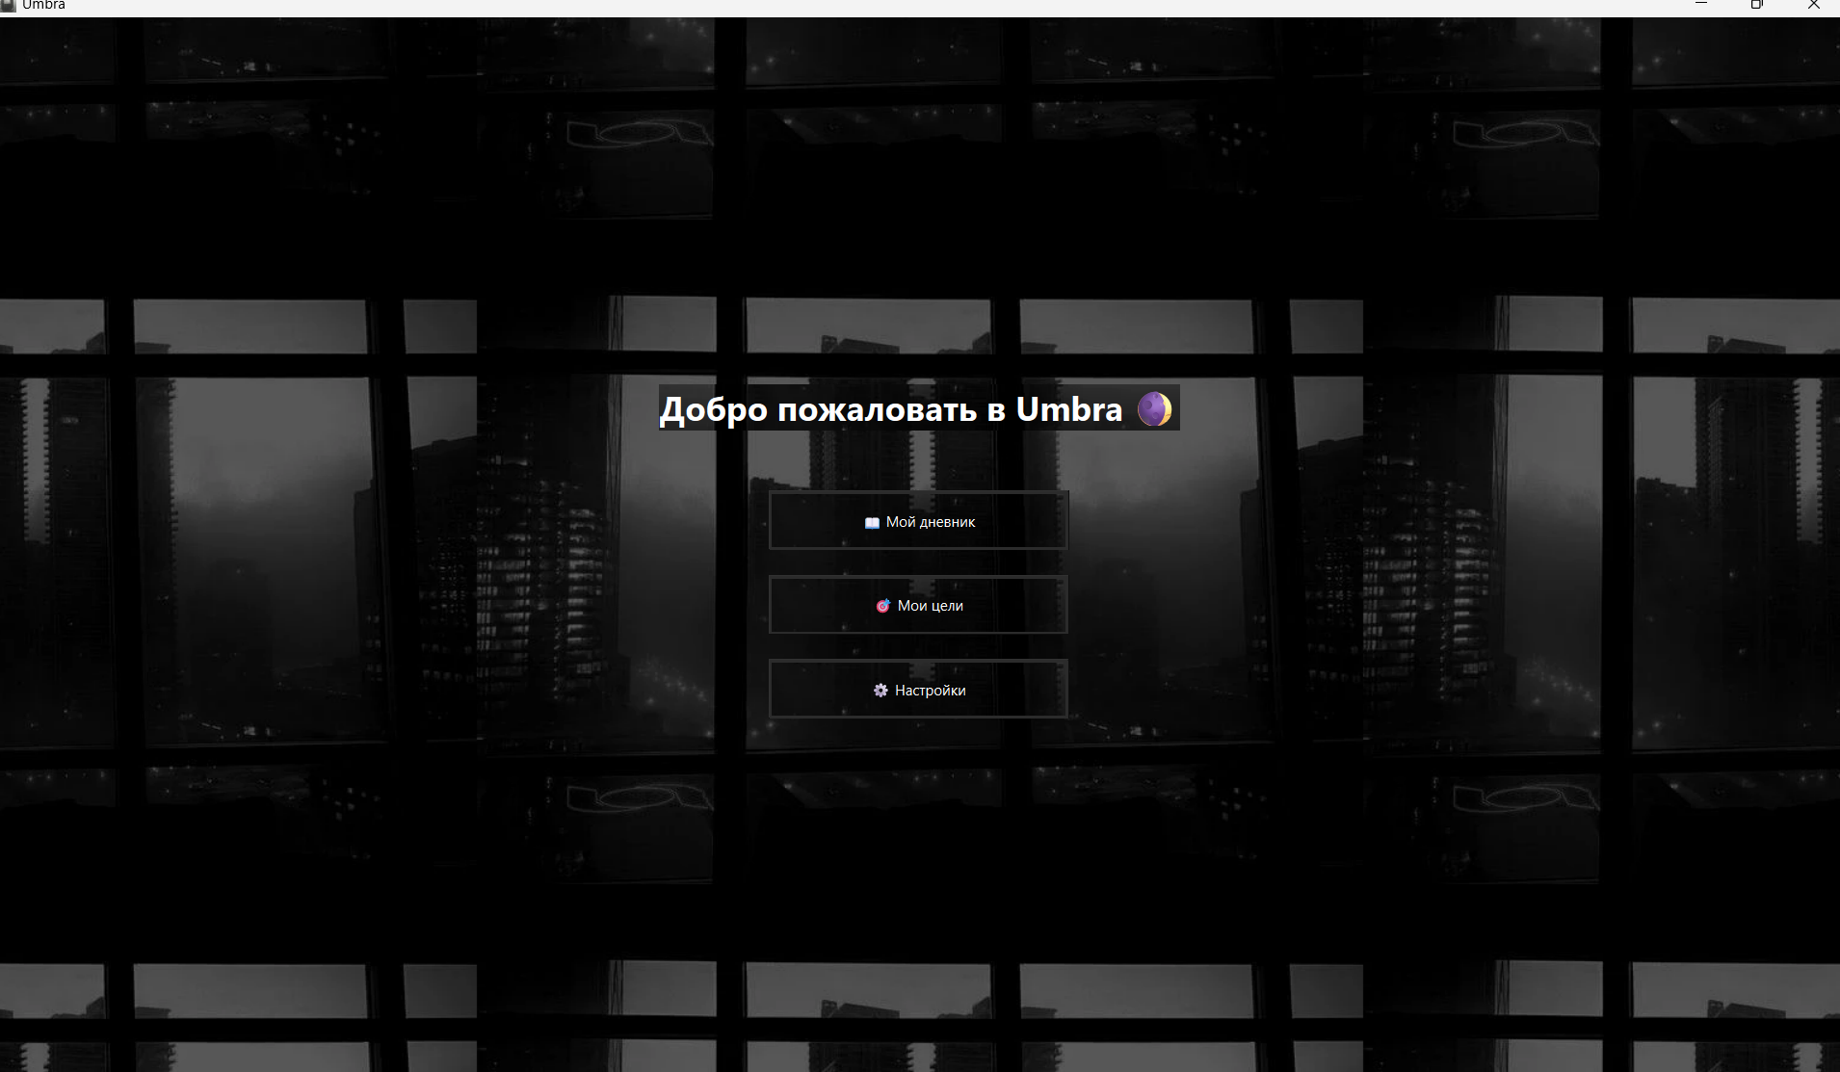
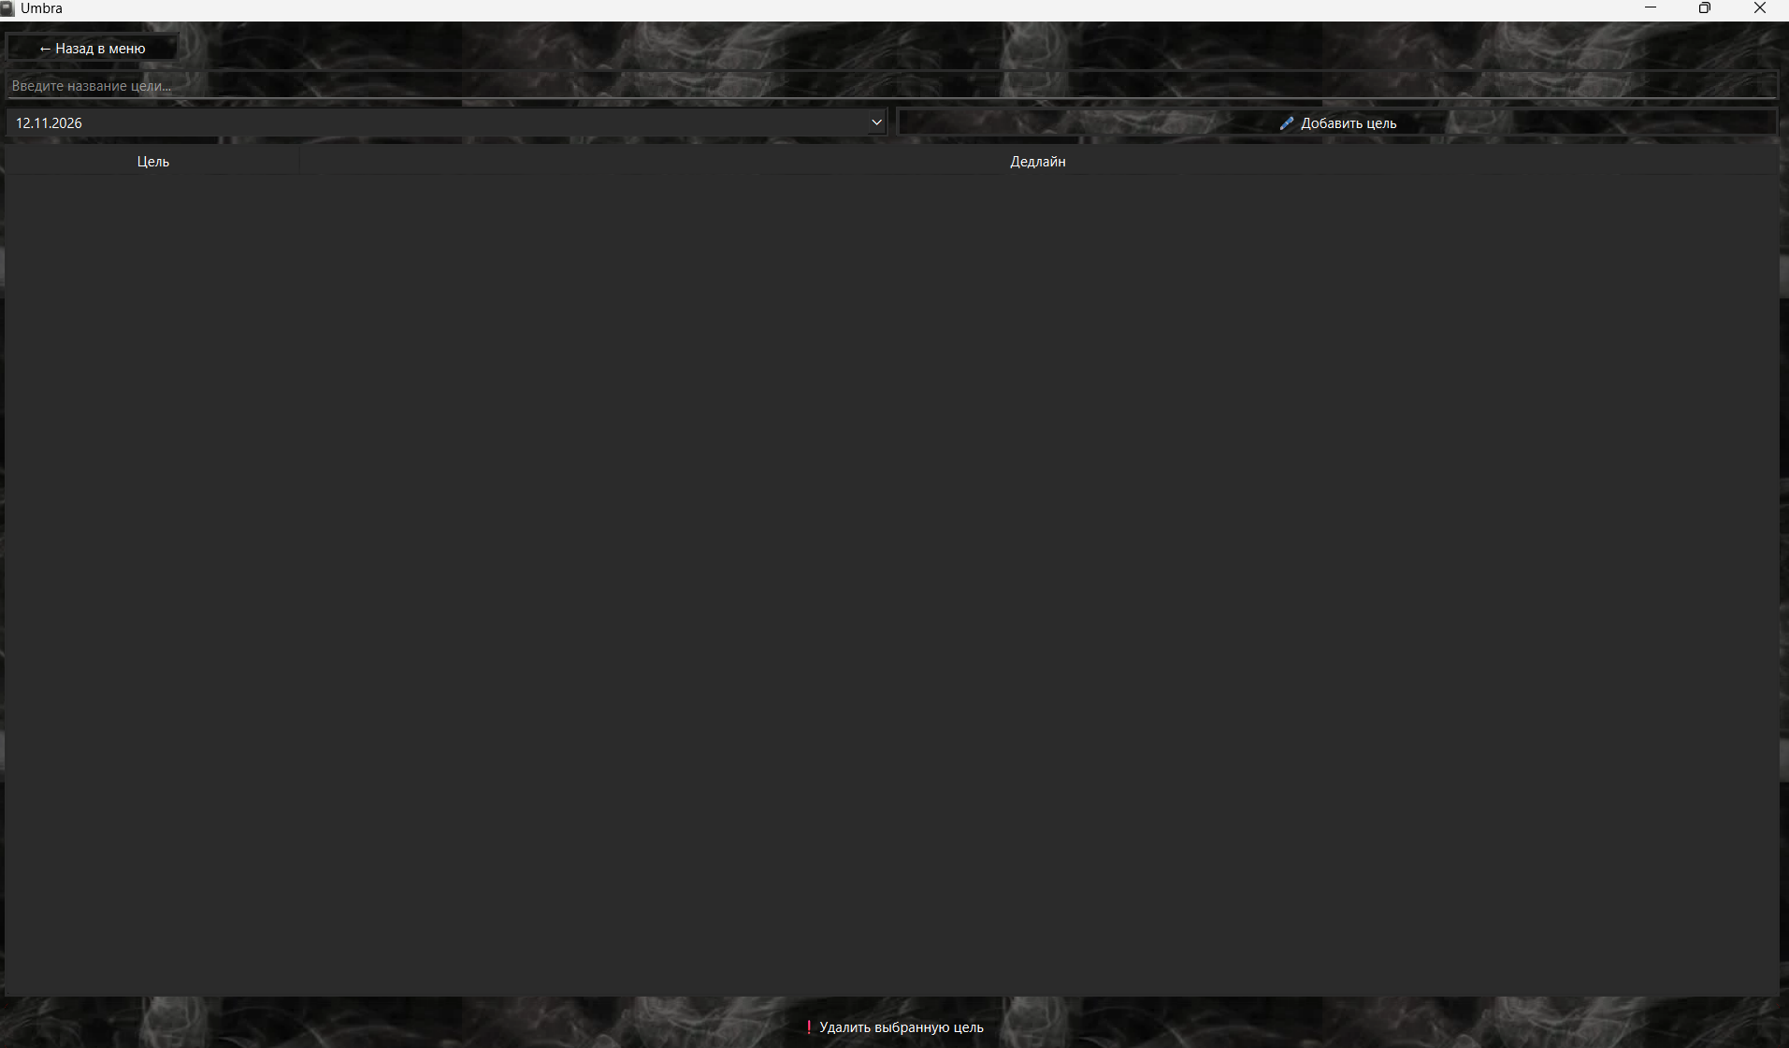
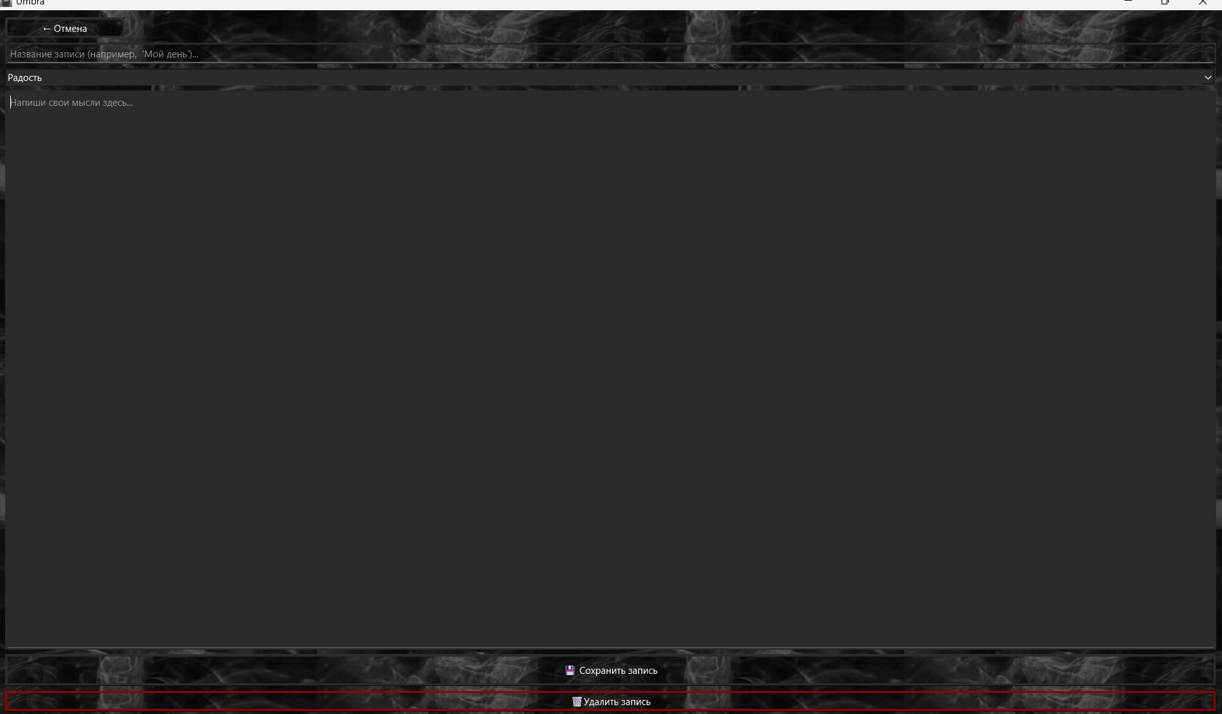
5. Заключение
В ходе работы над проектом я научилась работать с объектно-ориентированным программированием (ООП), освоила базы данных SQLite3, библиотеку PyQt6 и систему контроля версий Git (проект выложен на GitHub).
В планах на будущее — добавить графики статистики настроения за месяц, мультиязычность (English/Español) и облачную синхронизацию.

